
Analisis Struktur Musikal Ensambel Musik Tiup yang Disajikan pada Upacara Saur Matua dalam Konteks Kebudayaan Batak Toba di Kota Medan
Attractive : Innovative Education Journal
Vol. 6 No. 3, November 2024

Nielson Dimpu R. Sihombing
Universitas Sumatera Utara, Indonesia


Corresponding Author: nielson.sihombing@gmail.com
ARTICLE INFO  Article history:  Received  November 03, 2024  Revised  December 03, 2024  Accepted  December 30, 2024 | ABSTRACT
The purpose of this study was to examine the musical structure of inflatable music presented at the saur matua ceremony in the Toba Batak community in Medan City. This paper will analyze the elements of the structure of wind music both melody, harmony and rhythm in the context of the ceremony of mate saur matua by using the theory function and structure and also put forward by Alan P. Merriam. The method used is several ways, namely by way of fieldwork consisting of interviews and observations, laboratory work, and literature studies. The musical structure of the inflatable music from the three songs taken has a musical structure: the scales used are pentatonic using five tones, the tone area on average consists of four and five tunings, the basic tone used is the tone F, the number of tones is the most third, the most intervals are 1P and 2M, the melody formula of the three songs is five, six and two forms. The pattern of kadens at the end is to use rising tones while the contours are static, pendulous and descending. All songs use meter four which is filled with rhythm duplex and quadruple. Harmony uses chords I, IV and V with the kadens I and V chord patterns.
Keywords: Saur Matua, Wind Music, Harmony, Rhythmic, Melody

Journal Homepage https://www.attractivejournal.com/index.php/aj/
This is an open access article under the CC BY SA license
https://creativecommons.org/licenses/by-sa/4.0/
Published by CV. Creative Tugu Pena

PENDAHULUAN
Batak Toba adalah salah satu etnik yang wilayah budayanya terdapat di Sumatera Utara. Pada umumnya oleh para ahli dan masyarakat Batak Toba itu sendiri, wilayah kebudayaan Batak Toba pada masa kini, meliputi empat kabupaten, yakni: (a) Kabupaten Samosir, (b) Kabupaten Toba Samosir, (c) Tapanuli Utara, dan (d) Kabupaten Humbang Hasunduntan.(Zulkifli dkk., 2020) Selain itu, terdapat sebagian kecil masyarakat Batak Toba di wilayah Kabupaten Dairi, Kabupaten Simalungun, dan juga mendiami salah satu kabupaten di pesisir pantai barat pulau Sumatera, yaitu Kabupaten Tapanuli Tengah dan Sibolga.
Sebagaimana halnya etnik-etnik lain yang hidup di dunia ini, suku Batak Toba memiliki upacara-upacara yang berkaitan dengan daur hidupnya. (Siagian dkk., 2020) Dimulai dari masa janin, kemudian dilanjutkan ke masa kelahiran. Seeterusnya memberikan nama kepada anak. Dilanjutkan dengan upacara pernikahan yang biasanya diselenggarakan dengan semeriah mungkin. Demikian pula selanjutnya, setelah melahirkan anak diupacarai menurut adat dan agama. Bagi etnik Batak Toba, kematian pun apalagi mencapai derajat saur matua, diselenggarakan upacara dengan semeriah mungkin.
Dalam kebudayaan Batak Toba, kematian (hamateon) identik dengan dua kutub peristiwa sekaligus yakni kesedihan yang kemudian disertai dengan pesta dan suka cita.(Akbar dkk., 2021) Ini sangatlah unik dan sangat khas. Dalam tradisi Batak, orang yang mati akan mengalami perlakuan khusus, yang sengaja diekspresikan dalam sebuah upacara adat kematian. Upacara adat kematian tersebut diklasifikasi berdasarkan usia dan status orang yang meninggal dunia.(Natasya dkk., 2023) (1) Untuk yang meninggal ketika masih dalam kandungan (mate di bortian) belum mendapatkan perlakuan adat (langsung dikubur tanpa peti mati). (2) Sebaliknya bila mati ketika masih bayi (mate poso-poso), (3) mati saat anak-anak (mate dakdanak), (4) mati saat remaja (mate bulung), dan (5) mati saat sudah dewasa tapi belum menikah (mate ponggol). (Firmando, 2020)
Mate saur matua merupakan klasifikasi upacara kematian tingkat tertinggi bagi masyarakat Batak (terkhusus Batak Toba), karena mati saat semua anaknya telah berumah tangga.(Marpaung & Idris, 2022) Memang masih ada tingkat kematian tertinggi di atasnya, yaitu mate saur matua bulung, yaitu mati ketika semua anak-anaknya telah berumah tangga, dan telah memberikan tidak hanya cucu, bahkan cicit dari anaknya laki-laki dan dari anaknya perempuan.(Gloriana Sitompul, 2024)
Dalam kondisi seperti inilah, masyarakat Batak mengadakan pesta untuk orang yang meninggal dunia tersebut.(Simanihuruk dkk., 2024) Ini menjadi sebuah tanda bahwa orang yang meninggal tersebut memang sudah waktunya (sudah tua) untuk menghadap Tuhan dan ini disambut dengan rasa bahagia dan suka cita. Sedih pasti ada, tapi mengingat meninggalnya memang dikarenakan proses alami (sudah tua) maka kesedihan tidak akan berlarut-larut. Ibaratnya, orang yang meninggal dalam status saur matua, hutangnya di dunia ini sudah tidak ada lagi (lunas).Dalam masyarakat Batak, hutang orang tua itu adalah menikahkan anaknya.Jadi, ketika hutang seseorang itu lunas, maka sangatlah wajar jika dia merasa tenang dan lega.
Umumnya di dalam setiap pelaksanaan upacara adat, masyarakat Batak Toba selalu menggunakan musik tradisional sebagai media di setiap pelaksanaan upacara adat.(Panggabean dkk., 2022) Salah satu upacara/kegiatan adat yang menjadi tradisi turun temurun dan juga merupakan kegiatan yang dianggap sakral bagi masyarakat Batak Toba ialah upacara adat untuk orang meninggal, baik itu untuk acara saur matua maupun sari matua.
Upacara kematian dalam adat Batak Toba tidak terlepas dari musik-musik yang mengiringi proses upacara tersebut berlangsung. Alat musik yang digunakan memiliki peran dalam setiap rangkaian kegiatan upacara adat maka dalam setiap upacara adat dan ritual keagamaan pada masyarakat Batak Toba tentu tidak terlepas dari adanya aktivitas musikal. Aktivitas musikal tersebut memiliki peran dan fungsi dalam setiap bagian tahapan-tahapan upacara yang dilaksanakan. Pelaksanaan upacara kematian pada masyarakat Batak Toba dapat dikatakan sebagai kegiatan yang dianggap sakral karena ada hubungannya dengan kepercayaan masyarakat kepada Tuhan.(Vioreza & Lumban, 2024)Terdapat dua jenis ensambel musik yang sangat pentingpada masyarakat Batak Toba, yakni gondang hasapi dan gondang sabangunan.Kedua ensambel musik ini selalu menjadi bagian dari aktivitas upacara ritual dan adat bagi masyarakat Batak Toba dalam mengiringi musik gondang, seperti Gondang Mula-mula, Gondang Somba-somba, Gondang Elek-elek, Gondang Liat-liat, dan Gondang Hasahatan.
Berhubungan dengan hal tersebut, khususnya pada masyarakat Batak Toba di kota Medan, pelaksanaan upacara adat seperti upacara kematian menurut hasil penelitian penulis pada peristiwa budaya, musik sebagai kelengkapan adat saur matua penyajiannya telah menggabungkan alat-alat musik Barat dengan alat musik tradisional. Alat-alat musik Barat yang digunakan dalam upacara adat perkawinan tersebut pada umumnya adalah alat musik keyboard, saxophone, ataupun terompet yang secara ensambel dikenal dengan istilah musik tiup.
Musik yang dipakai dalam kegiatan upacara adat masyarakat Batak Toba memperlihatkan adanya aktivitas musik yang sudah dipengaruhi oleh kekristenan.Adanya perubahan mendasar yang terjadi dalam kehidupan tradisi margondang diawali dengan masuknya pengaruh agama Kristen.Beberapa aturan yang diterbitkan oleh badan zending, membatasi bahkan melarang kegiatan pertunjukan tradisi gondang dalam beberapa konteks upacara adat Batak Toba yang memeluk agama Kristen.Selain itu gereja sebagai perpanjangan tangan badan misi ini membuat aturan kebijakan yang dilegalisasi melalui hukum yang harus dipatuhi masyarakat Batak Toba pemeluk agama Kristen. (Sianturi, t.t.).
Penggunaan musik tiup dalam upacara adat kematian dalam kebudayaan masyarakat Batak Toba, adalah pada saat mengiringi tortor.Fungsi musik tiup dalam upacara adat kematian adalah sebagai salah satu bagian dari kelengkapan dari upacara adat pada upacara adat kematian dan salah satu kelengkapan juga untuk mengiringi upacara kebaktian dalam upacara adat kematian.(Manurung dkk., 2022) Selain itu, musik tiup dalam upacara adat kematian digunakan pada saat mengiringi acara kebaktian.Selain upacara kebaktian, musik tiup juga digunakan untuk mengiringi jenazah ke pemakaman, dan juga mengiringi acara kebaktian di tempat pemakaman. Fungsi musik yang ada pada masyarakat Batak Toba secara umum dengan masyarakat Batak Toba yang ada di Kota Medan adalah sama yaitu sama-sama digunakan untuk mengiringi tortor dalam upacara adat.(Barasa & Setiawan, 2024) Tidak ada perbedaan fungsi musik yang ada di Kota Medan dengan yang ada di daerah Batak Toba.
Adapun alat musik tiup yang berasal dari budaya Barat yang dikelompokkan dalam ensambel musik tiup adalah terompet sopran dan alto, trombone baritone dan tenor, tuba, dan contra bass.(Naiborhu & Fadlin, 2022) Seiring berkembangnya ajaran agama Kristen di Tanah Batak, maka musik tiup (brass band) itu pun sudah mulai digunakan dalam upacara adat acara yang bersifat perayaan dalam tradisi Batak Toba. Artinya, musik tiup tidak hanya digunakan dalam acara kebaktian di gereja saja. Sejak saat itulah istilah “musik tiup” untuk kelompok ataupun ensambel musik mulai populer disebut dalam budaya masyarakat Batak Toba. Walaupun digunakan dalam upacara adat, namun repertoar yang dimainkan tetap repertoar dari ensambel gondang.
Seiring dengan perkembangan istilah musik tiup, alat yang digunakan juga mengalami penambahan seperti saxophone. Perkembangan penggunaan ensambel musik tiup ini bukan hanya berkembang di daerah awalnya musik tiup muncul (daerah Toba Samosir khususnya di Desa Tambunan), namun setelah adanya perpindahan penduduk atau migrasi masyarakat Batak Toba khususnya ke Kota Medan, penggunaan alat musik tiup ini juga cukup populer digunakan dalam upacara adat masyarakat Batak Toba, khususnya upacara adat kematian. Jika kita lihat saat ini di wilayah kota Medan, istilah musik tiup itu sendiri bukan lagi hanya berpatokan pada alat musik tiup saja, namun sudah menggunakan alat musik gitar, bass, drum set, keyboard, dan saxophone. Namun, walaupun penggunaan alat musiknya sudah beda istilah musik tiup tetap masih populer digunakan dalam ensambel alat musik yang berasal dari budaya Barat tersebut

METODE
Metode penelitian adalah suatu prosedur atau urutan pekerjaan yang akan dilaksanakan dalam rangka penyelidikan dari suatu bidang yang dijalankan untuk memperoleh fakta-fakta atau prinsip-prinsip dengan sabar, hati-hati serta sistematis, dimana pemecahannya memerlukan pengumpulan dan penafsiran fakta-fakta, termasuk di dalamnya, pemilihan lokasi penelitian, pengumpulan data, pengolahan data, memformulasikan hipotesa, penentuan model dalam pengujian hipotesa, studi kepustakaan dan kerja labolatorium. Dalam penelitian ini peneliti menggunakan metode penelitian kualitatif.Penelitian kualitatif dapat dikonsepkan sebagai prosedur penelitian yang menghasilkan data deskriptif yang menghasilkan kata-kata tertulis atau lisan dari orang-orang dan perilaku yang diamati. (Anggraeni dkk., 2022) Penelitian kualitatif ini, dapat dibagi menjadi 3 tahap, yaitu: tahap sebelum ke lapangan, tahap analisis data, dan tahap penulisan laporan

HASIL DAN PEMBAHASAN
Analisis Struktur Musikal Musik Tiup
Bunyi yang dihasilkan oleh kelompok musik tiup adalah sebagai bunyi yang begitu kompleks, sehingga dalam proses pentranskripsian dilakukan dengan memilah produksi bunyi alat musik dengan mendengar hasil perekaman dan melihat secara langsung pola permainan masing-masing alat musik.(Ulwan, 2024) Irama-irama yang dihasilkan persis sama dengan kaidah musik yang ada dalam tangga nada musik barat yaitu diatonis. Pekerjaan untuk memilah-milah bunyi alat musik, akan tampak dalam bentuk sistem notasi yang ditawarkan dalam ilmu musik Barat. Dalam pekerjaan ini, penulis menyamakan secara absolut permainan beberapa alat musik dalam satu tangga nada untuk mencari hubungan antara perjalanan melodi lagu (kontur) sebagai top voice yang dimainkan alat musik melodis dengan struktur ritmis yang dihasilkan alat-alat musik perkusi. Untuk menganalisis produksi bunyi dalam musik tiup ini, notasi yang dipergunakan adalah notasi preskripitif. Meskipun dalam proses pentranskripsian penulis melakukan kesalahan akibat proses perekaman yang dilakukan di lapangan dengan hanya mengandalkan alat perekam video yang memiliki keterbatasan perangkat audio record dari alat itu snediri. Karena bunyi yang direkam untuk sampel lagu yang akan dianalisis, dibunyikan serempak untuk masing-masing alat musik.
Penulis membagi alat musik tiup dalam satu ensembel dengan lima kelompok masing-masing: a) kelompok satu terdiri dari satu sulim dan saxophone untuk penulisan pada satu melodi. b) kelompok dua terdiri dari satu gitar bas dengan penulisan pada satu melodi. c) Kelompok tiga terdiri dari satu unit keyboard dan gitar strings. d) kelompok empat terdiri dari satu perangkat taganing penulisan pola ritme dan e) kelompok lima terdiri dari satu unit trumpet. (Lakusa & Nayati, 2023). Sehingga penulis mendeskripsikan notasi yang dimainkan dengan membuat tiga garis notasi untuk bunyi yang dihasilkan alat musik melodis, dan dua garis notasi ritmik untuk pendeskripsian pola pukulan konstan dan variatif dari drum set, masing-masing:
1. Garis Paranada I untuk memuat notasi sulim dan saxaphone
2. Garis Paranada II untuk memuat notasi trumpet
3. Garis Notasi Ritmik III dan IV untuk gambaran notasi ritmik dari bunyi taganing.
4. Garis Paranada V untuk memuat notasi gitar bas
5. Garis Paranada VI dan VII untuk memuat notasi keyboard dan gitar. (Kiring, 2024)
Transkripsi yang dilakukan penulis untuk lagu yang akan di analisis terdiri dari tiga bentuk repertoar yang dimainkan dalam satu siklus pola permainan musik tiup dalam penampilannya. Artinya, siklus itu tampak ketika rangkaian tiga repertoar dimainkan untuk satu kelompok.

Repertoar Marnini Marnono
Marnini Marnono merupakan lagu instrumental Batak yang bertempo cepat sekitar 140 bpm dan yang sering dimainkan para pemusik dalam mengiringi tortor pada acara adat kematian. (Sinaga dkk., 2023)
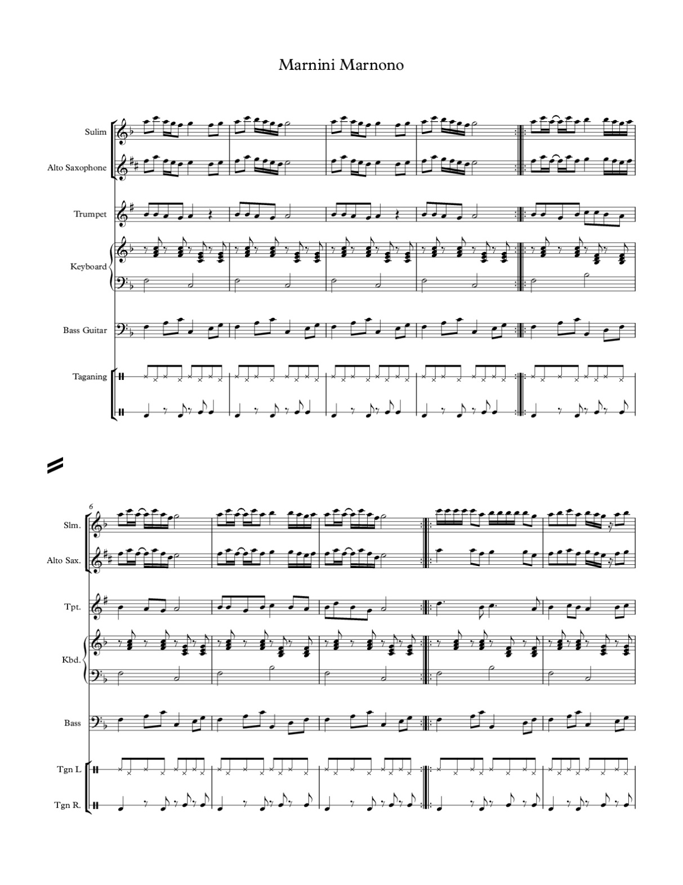

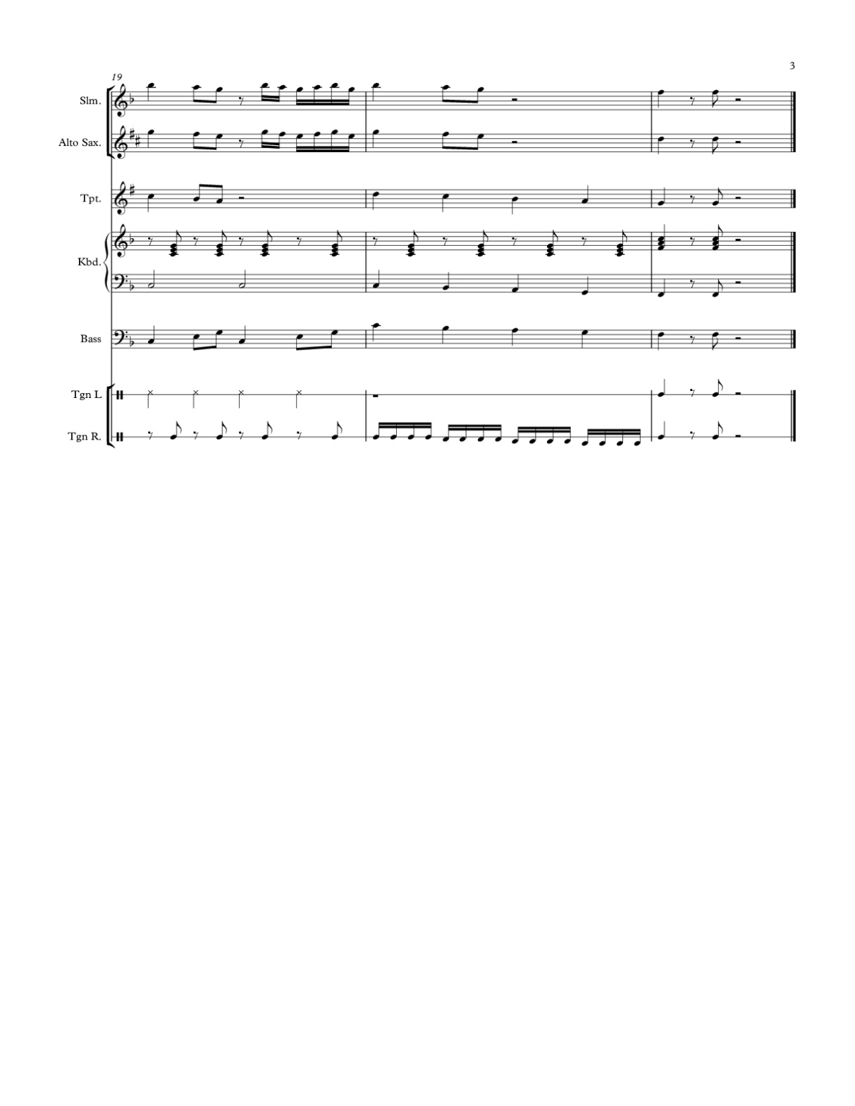
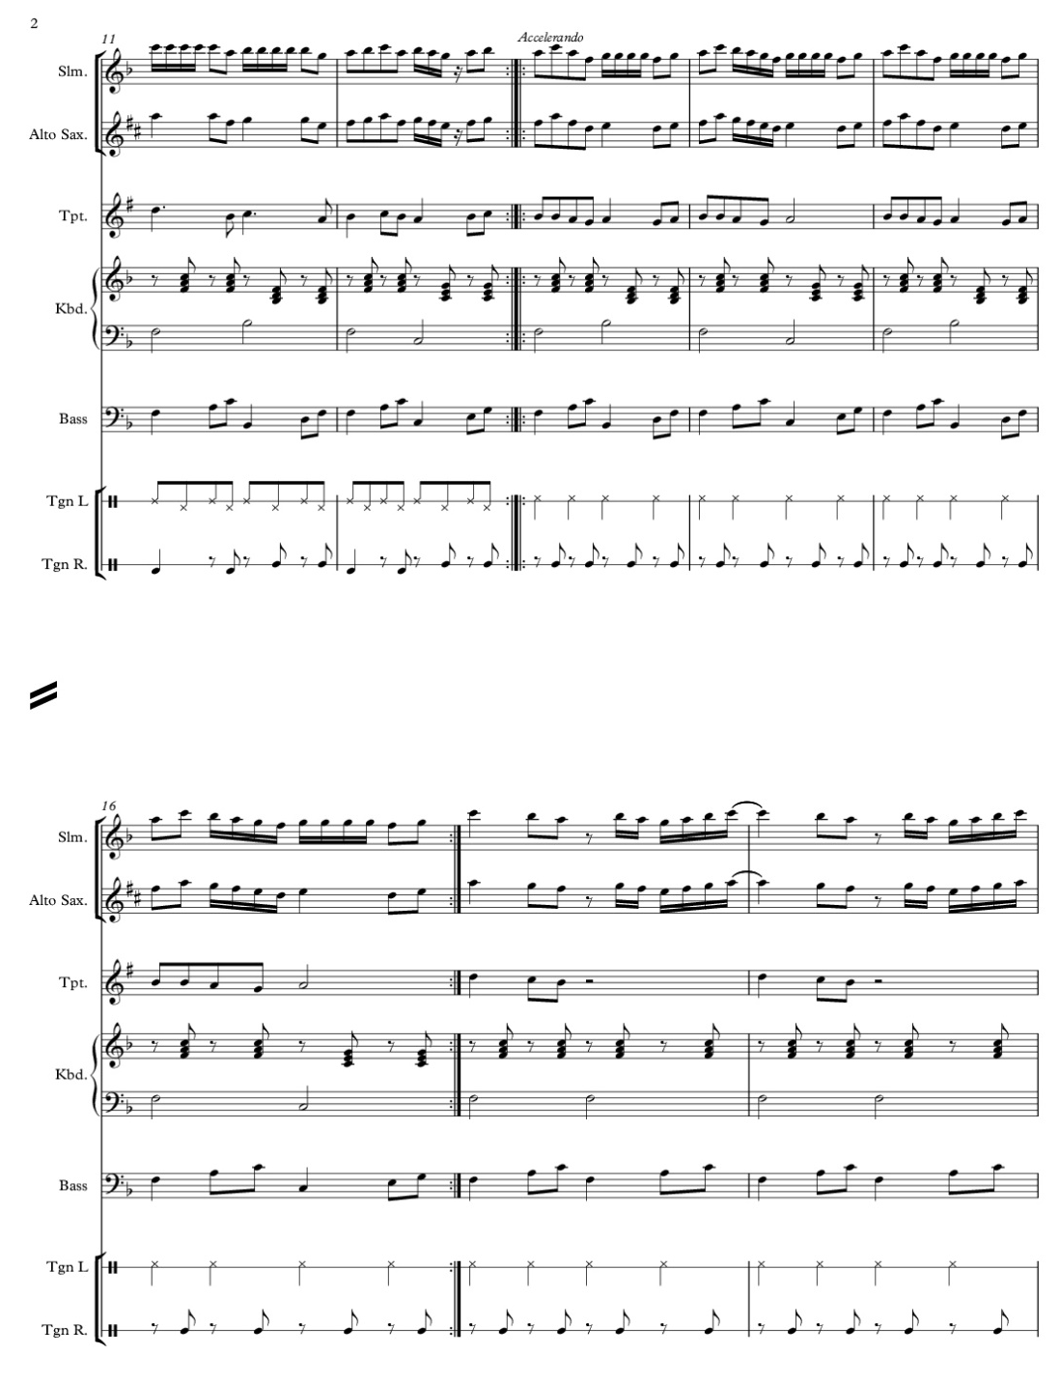
Analisis Tangga Nada
Sebagaimana dikemukakan oleh Nettl bahwa cara-cara untukmendeskripsikan tangga nada adalah dengan menuliskan semua nada yang dipakaidalam membangun sebuah komposisi musik tanpa melihat fungsi masing-masingnada tersebut dalam lagu.Selanjutnya, tangga nada tersebut digolongkan menurut beberapa klasifikasi,menurut jumlah nada yang dipakai. Tangga nada ditonik (dua nada), tritonic (tiganada), tetratonik (empat), pentatonik (lima nada), heksatonic (enam nada),heptatonic (tujuh nada). Dua nada dengan jarak satu oktaf biasanya dianggap satunada saja. Menurut Malm, mendeskripsikan tangga nada adalah menyusun semua nada yang dipakai dalam melodi suatu lagu.
Tangga nada yang dipergunkan oleh repertoar musik tiupadalah tangga nadadiatonik, yang terdiri dari : tonika (I), super tonika (II), median (III), sub dominan(IV), dominan (V), sub median (VI) dan lidington (VII). Dengan memilki jarak interval masing-masing adalah : (1) – (1) - (1/2) – (1) – (1) – (1) – (1/2).(Sari dkk., 2023)

Wilayah Nada
Alat-alat musik tiup yang menghasilkan wilayah nada pada repertoar dari semua jangkauan nada terendah hingga teratas, instrumen menurut sampel permainan
lagu seperti di bawah ini:
a) Sulim
rangeinstrumen range dalam lagu
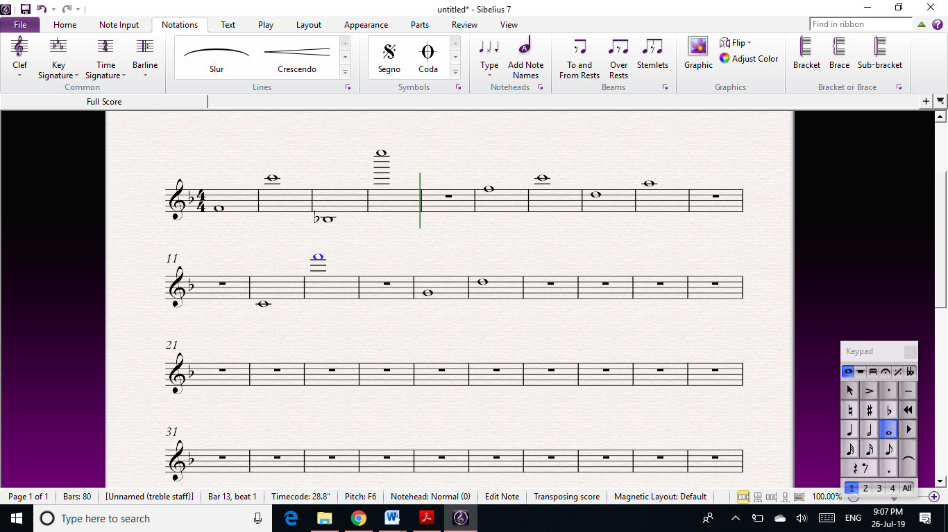
b) saxophone
rangeinstrumen range dalam lagu
c) trumpet
rangeinstrumen range dalam lagu
d) Gitar Strings, Gitar Bas dan Keyboard memiliki wilayah nada sesuai karakteristik alat musiknya sendiri.

Nada Dasar (Pitch Centre)
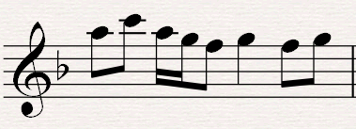
Dalam menentukan nada dasar pada setiap lagu yang akan ditranskripsikan,penulis berpedoman kepada hasil rekaman yang dimainkan di lapangan. Atas dasaritu, kemudian penulis mengubahnya ke dalam bentuk partitur.
(1) Repertoar Pertama pada lagu Marnini Marnono dipakai nada dasar F:

Jumlah Nada
Dalam hal frekuensi pemakaian nada pada ketiga repertoar tersebut, penulis memilih sulim sebagai yang mewakili frekuensi nada karena sulim lebih dominan dalam membawakan melodi. Frekuensi pemakaian nada pada lagu ini dapat dilihat pada garis nada dibawah ini:
1) Lagu Marnini Marnono
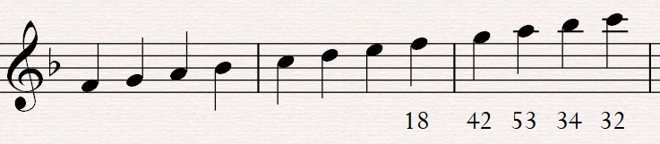

Interval
Interval ialah jarak antara satu nada ke nada berikutnya, naik maupun turun berdasarkan jumlah laras yang mengantarai kedua nada tersebut.(Andriani, 2021) Berdasarkan hukum musik, nama-nama interval telah ditentukan menurut jumlah nada yang dipakai, sedangkan jenisnya ditentukan berdasarkan jarak kedua nada tersebut dalam laras, seperti pada tabel berikut:

Tabel 5.1 Nama-nama Interval.
Simbol interval | Jumlah  nada | Jumlah  Laras | Nama dan jenis interval | Contoh  nada
1P | 1 | 0 | Prime perfect | C-C
2M | 2 | 1 | Sekunda mayor | C-D
3M | 3 | 2 | Terts mayor | C-E
4P | 4 | 2,5 | Kwart perfect | C-F
5P | 5 | 3,5 | Kwint perfect | C-G
6M | 6 | 4,5 | Sekta mayor | C-A
7M | 7 | 5,5 | Septime mayor | C-B
8P | 8 | 6,5 | Oktaf perfect | C-C’
9M | 9 | 7.5 | None mayor | C-D’
10M | 10 | 8,5 | Decime mayor | C-E’

- Catatan, interval besar (mayor, M) dikurang setengah laras menjadi interval kecil (minor, m); interval murni (perfect, P) dan kecil (minor, m) dikurang setengah laras menjadi interval kurang (diminish, dim); Sebaliknya, interval besar (mayor, M) dan murni (perfect, P) ditambahsetengah laras menjadi interval lebih (augumentasi, Ag), sedangkan interval murni (perfect) tidak bisa menjadi interval besar ataupun kecil.

Table 5.2
dim+ ½ laras = m | m + ½ laras = M | M + ½ laras = Ag
m – ½ laras = dim | M – ½ laras = m | Ag – ½ laras = M
P – ½ laras = dim |  | P + ½ laras = Ag

Dengan demikian, berdasarkan hukum interval diatas maka interval untuk komposisi melodi sulim di atas dapat dilihat pada tabel di bawah ini:
- Interval pada lagu Marnini Marnono

Tabel 5.3 Jumlah Interval pada Lagu Marnini Marnono
Interval | Naik | Turun | Jumlah
1dim
1P | 32 |  | 32
2M | 21 | 26 | 47
2m | 13 | 13 | 26
3M
3m | 18 | 17 | 35
4P
5P
5dim
6M
Jumlah | 84 | 56 | 140

Formula melodi
Melodi berasal dari bahasa Yunani yaitu meloidia yang artinya bernyanyiatau berteriak.(Fatma dkk., 2024) Namun berdasarkan kamus online Virginia Tech Multimedia MusicDictionary, melodi adalah:
A rhythmically organized sequence of single tones so related to one another as to make up a particular phrase or idea. [sebuah nada yang disusun secara berurutan sehingga setiap nada berkaitan dan membentuk sebuah frasa atau ide tertentu]
Dalam mendeskripsikan fomula melodik, ada tiga hal penting yang akan dibahas yaitu bentuk, frasa, dan motif. Bentuk adalah suatu aspek yang menguraikan tentang organisasi musikal.Unit terkecil dari suatu melodi disebut dengan motif, yaitu tiga nada atau lebih yang menjadi ide sebagai pembentukan melodi.Gabungan dari motif adalah semi frasa, dan gabungan dari semi frasa disebut dengan frasa (kalimat).
Terdapat beberapa istilah yang lazim digunakan untuk mengidentifikasi garapan formula melodi sebuah komposisi musik. Menurut William P Malm dalam bukunya Musical Cultures of The Pasific The Near East and Asia (1977:8), yaitu:
    - Repetitif dapat digunakan untuk menggambarkan bentuk nyanyian yang memakai formula melodi yang relatif pendek dan selalu diulang-ulang.
    - Iteratif yaitu nyanyian dengan formula melodi yang kecil dengan kecenderungan pengulangan-pengulangan dalam keseluruhan nyanyian.
    - Apabila dalam nyanyian terjadi pengulangan pada frase pertama setelah terjadi penyimpangan-penyimpangan melodi, bentuk ini disebut reverting.
    - Jika salah satu dari bentuk tersebut diulang dengan formalitas yang sama tetapi dengan teks nyanyian yang cenderung baru, disebut strofic.
    - Kalau bentuknya selalu berubah dengan menggunakan materi teks yang selalu baru, ini disebut progressive.
Nettl dalam bukunya Theory and Method in Ethnomusicology, mengatakan bahwa untuk mendeskripsikan bentuk suatu komposisi, ada beberapa patokan yang dipakai untuk membagina ke dalam berbagai bagian, yaitu:
- Pengulangan bagian komposisi yang diulangi bisa dianggap sebagai satu unit.
- Frasa-frasa istirahat bisa menunjukkan batas akhir suatu unit.
- Pengulangan dengan perubahan (misal, transposisi lagu atau pengulangan pola ritmis dengan nada-nada yang lain).
- Satuan teks dalam musik vokal, seperti kata atau baris.
Dalam hal ini penulis membagi bentuk dalam lagu-lagu yang dianalisa dengan patokan poin kedua diatas, yaitu membagi dengan berdasarkan frasa-frasa istirahat.
- Analisis Bentuk, Frasa, dan Motif
Pembahagian frasa-frasa dalam musik tiup dapat dilihat dalam analisis berikut.
(Frasa Repertoar Pertama pada lagu marnini Marnono). Bagian frasa dalam dari masing-masing repertoar dan lagu yang ditampilkan adalah sebagai berikut:
Repertoar Pertama pada lagu Marnini Marnono (dalam satu siklus)

Tabel 5.6. Jumlah Frasa dan Birama pada Lagu Marnini Marnono
Birama | Frasa
1-2 | A
3-4 | B
5-6 | C
7-8 | D
9-12 | E
13-16 | F
17-20 | G
21 | H

Kadens
Sebagaimana kalimat bahasa yang diberi tanda baca berupa koma dan titik, maka demikian juga halnya dengan musik, juga diberi tanda baca melalui kadens-kadens yang terdapat di dalamnya.Sebuah kadens adalah satu kerangka atau formula yang terdiri dari elemen-elemen harmonis, ritmis, dan melodis yang menghasilkan efek kelengkapan yang bersifat sementara (kadens tak sempurna, kadens gantung) dan yang permanen (kadens lengkap, sempurna).
Kadens yang berakhir pada nada tonal disebut kadens sempurna (lengkap), sedangkan yang berakhir pada nada lain (seperti nada dominan atau sub-dominan) disebut kadens gantung (tak sempurna). Analoginya dengan kalimat, kadens sempurna itu merupakan titik; kadens gantung merupakan tanda tanya atau titikkoma. Sebuah frase yang berakhir pada kadens gantung (tak sempurna) disebut frase anteseden dan biasanya kadens seperti ini akan segera pula diikuti oleh sebuah frase konsequen yang berakhir dengan sebuah kadens sempurna (lengkap).
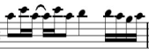
(Pola Kadens lagu Marnini Marnono)
Pada birama ke-5 dan ke-6
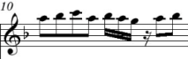
Pada birama ke-10 dan ke-12
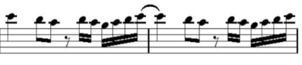
Pada birama ke-17 dan ke-18
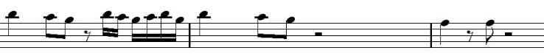
Pada birama ke 19, 20 dan 21

Kantur
Kontur adalah garis melodi yang terdapat pada sebuah komposisi music yang dapat diidentifikasi berdasarkan pergerakan melodinya dan diperlihatkan melalui grafik garis.(Isma’il & Sunarto, 2022) Pada komposisi musik yang relatif panjang, identifikasi kantur didasarkan pada bentuk melodi musiknya.
- Bila gerak melodinya naik dari nada rendah ke nada yang lebih tinggi disebut ascending;
- Bila gerak melodinya menurun dari nada yang tinggi ke nada yang lebih rendah disebut descending;
- Bila gerak melodinya melengkung bergelombang/melengkung dari nada yang rendah ke nada yang tinggi kembali ke nada yang rendah, atau sebaliknya disebut pendulous;
- Bila gerak melodinya berjenjang seperti anak tangga dari nada yang rendah ke nada yang lebih kemudian sejajar disebut terraced;
- dan apabila gerakan-gerakan intervalnya sangat terbatas atau bersifat tetap disebut static.

(Kantur pada lagu Marnini Marnono)
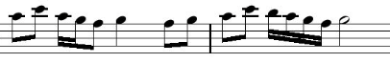
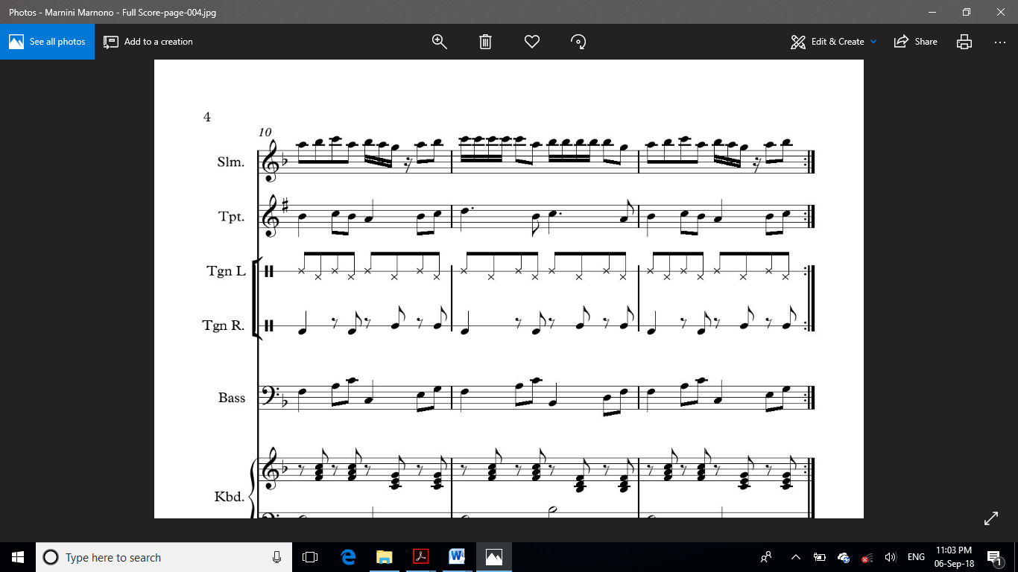
Kontur di atas menunjukkan melodi pada lagu Marnini Marnono ini bersifat Pendulous, dimana melodi awalnya berada pada nada yang lebih tinggi, kemudian bergerak ke nada yang lebih rendah dan selanjutnya kembali ke nada yang lebih tinggi seperti yang terdapa pada birama pertama dan kedua.

.

Jenis kontur pada gambar notasi di atas menunjukkan adanya sifat statis, yaitu garis melodi yang sifatnya tetap.Notasi tersebut terdapat pada birama yang ke-14.
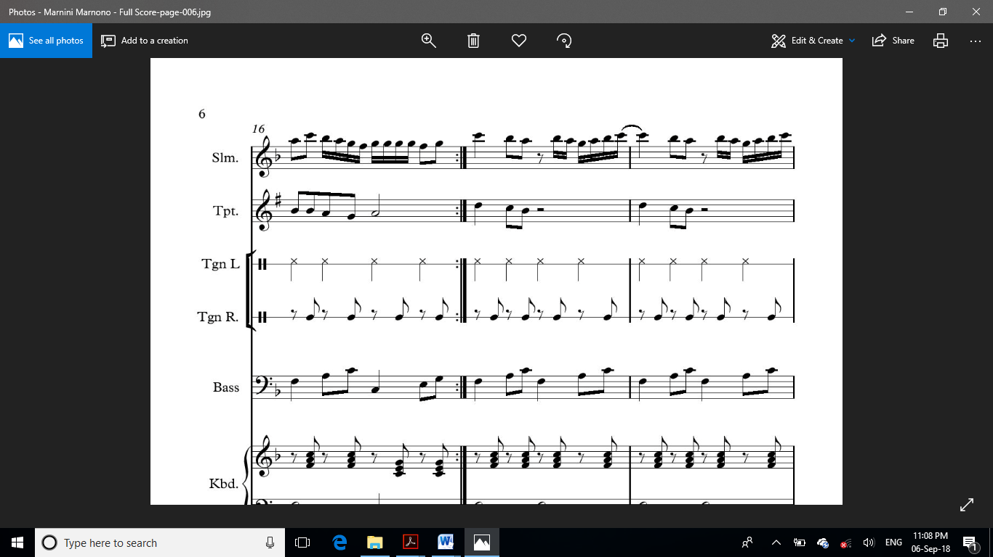
Jenis kontur pada gambar notasi di atas menunjukkan adanya sifat teracced, yaitu garis melodi yang sifatnya berjenjang seperti anak tangga.Terdapat pada birama ke-17
Pola Meter yang digunakan
Untuk mencari meter dalam repertoar yang dimainkan musik tiup ini dapatdibagai menjadi dua bagian besar, yang berguna untuk mengambil birama dariaksentuasi pukulan yang di dengar. Meter itu dapat di dengar dengan jelas karenabeat dari drum set menunjukkan meter berapa yang dipergunakan. Sungguhpundemikian, meter dapat dilihat dari lagu-lagu yang dimainkan. Lagu yang menjadi sampel penelitian penulis sepenuhnya menggunakan meter 4.
Tempo yang digunakan
Tempo yang didapat dari repertoar gondang pada musik tiup ini terkesan cepat.Pengukuran tempo dilakukan dengan metronome digital untuk mencari kecepatan lagu. Dari sebuah lagu tersebut dapat diketahui mempunyai tempo
sebagai berikut: 140 MM
Durasi
Durasi merupakan nilai dari sebuah not, berapat lama not tersebut berbunyi.(Sholiha & Jannah, 2021) Durasi bunyi atau panjang pendeknya sebuah not tidak diukur dengan waktu tetapi dengan ketukan.Sebuah ketukan yang utuh terdiri dari dua unsur utama yaitu naik dan turun.Jadi satu ketukan tersebut adalah satu gerakan naik dan turun.Jika hanya satu gerakan naik saja berarti bernilai setengah ketuk, begitu juga sebaliknya dan seterusnya pecahan nilai not secara bilangan genap (1, ½, ¼, 1/8, 1/16, /1/32, 1/64 dan seterusnya).
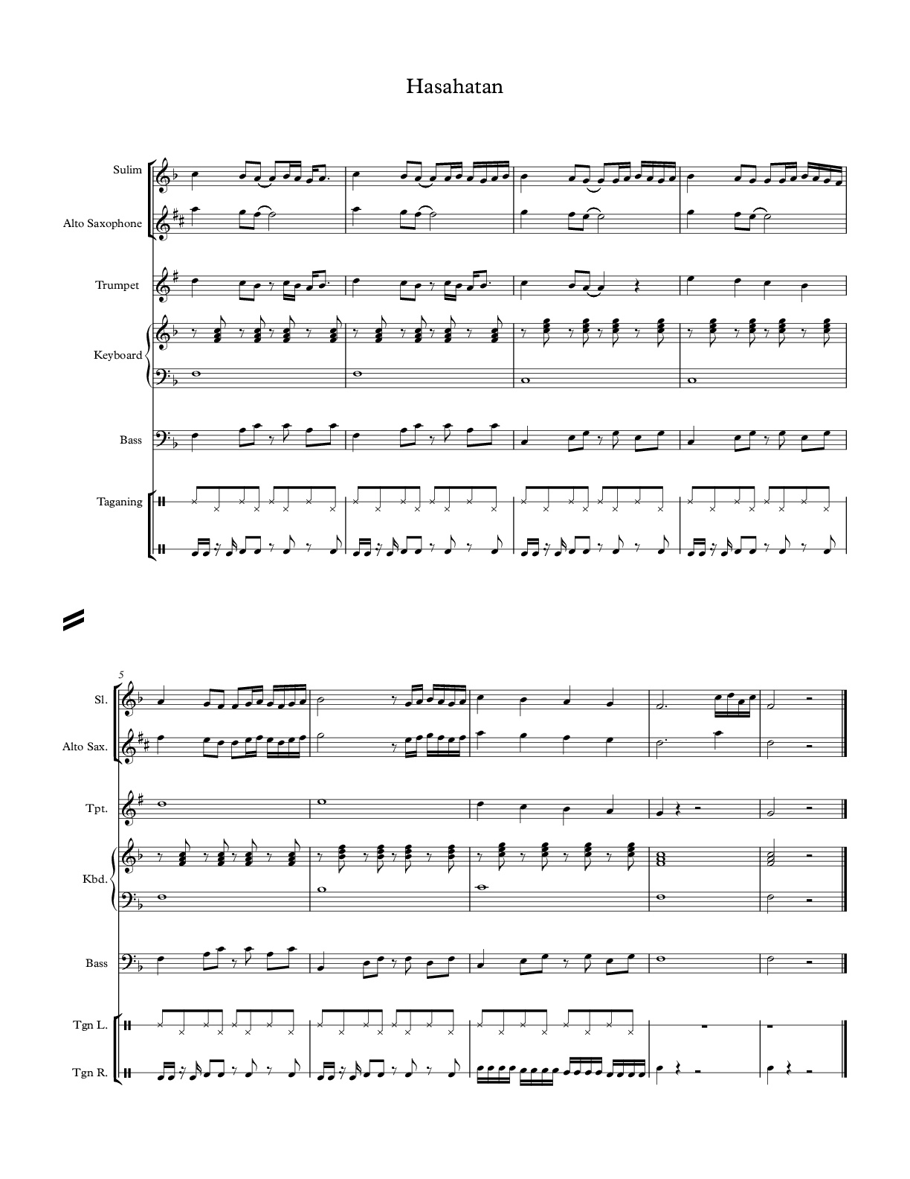
Pada repertoar pertama Marnini Marnono yang ada pada tulisan ini menggunakan not yang durasinya satu ketuk ( ), kemudian setengah ketuk ( ) dan juga seperempat ketuk ( )
Ritme
Ritme merupakan sebuah yang pengulangan secara terus menerus dan teratur yang terbentuk dari suara dan diam yang digabungkan.(Mahmudah & Respati, 2022) Ritme dapat diperoleh dengan beberapa cara yakni:
- repetisi: melalui pengulangan bentuk.
- Variasi: melalui penyelangan dan pergantian.
- Progresi atau gradasi: suatu urutan atau tingkatan seperti dari besar makin lama makin mengecil.
- Kontiniu: melalui gerak garis kesinambungan.
Pola ritme yang digunakan pada repertoar Marnini Marnonodalam tulisan ini menggunakan ritme yang sama dan berulang-ulang. Dalam hal ini penulis mengambil melodi dari sulim sebagai contohnya karena sulim merupakan pembawa melodi utama pada ketiga repertoar tersebut.
Berikut contoh pola ritme yang digunakan pada repertoar Marnini Marnono

KESIMPULAN
Setelah diuraikan dan dikaji secara meluas dan mendalam, maka disimpulkan hasil penelitian yang penulis lakukan terhadap musik tiup di Kota Medan dipergunakan dalam upacara adat kematian, upacara adat perkawinan dan acara yang tidak masuk dalam konteks adat Batak Toba. Hingga kini musik tiup masih menjalankan aktivitasnya dengan perubahan struktur instrumen dan penyajian repertoar. Dan genre musik ini diterima oleh masyarakat sebagai pengiring tortor dalam setiap upacara adat. Pada saat ini di wilayah kota Medan, istilah musik tiup itu sendiri bukan lagi hanya berpatokan pada alat musik tiup saja, namun sudah menggunakan alat musik gitar, bass, drum set, keyboard dan saxophone. Namun, walaupun penggunaan alat musiknya sudah beda istilah musik tiup tetap masih populer digunakan dalam ensambel alat musik yang berasal dari budaya barat tersebut. Musik tiup itu disajikan dalam kegiatan upacara adat dengan melihat berbagai karakter dalam kaidah musiknya. Sehingga dengan menganalisa perubahan struktur penyajian dan repertoar musik tiup dalam upacara adat, dapat disebutkan: struktur musik pada musik tiup tetap sama dengan konsep musikal masyarakat Batak Toba tetapi isi dari lagu-lagu yang terdapat dalam repertoar adalah berbeda. Dari hasil penelitian yang peneliti lakukan terhadap musik yang digunakan dalam upacara saur matua di Kota Medandapat disimpulkan bahwa musik Batak Toba mengalami pergeseran dari yang dulunya menggunakan gondang dalam setiap upacaranya, sekarang sudah menggunakan musik tiup. Struktur musikal musik tiup dari tiga lagu yang diambil memiliki struktur musik: tangga nada yang digunakan adalah pentatonik menggunakan lima nada, wilayah nada rata-rata terdiri dari empat dan lima laras, nada dasar yang dipakai adalah nada F, jumlah nada yang paling banyak adalah nada ketiga, interval yang paling banyak adalah 1P dan 2M, formula melodi dari ketiga lagunya ada lima, enam dan dua bentuk. Pola kadens di ujung adalah memakai nada-nada naik sementara konturnya ada yang statis, pendulous dan descending. Semua lagu menggunakan meter empat yang diisi oleh ritem duple dan quadruple. Harmoni menggunakan akord I, IV dan V dengan pola kadens akord I dan V.

REFERENSI
Akbar, I., Kadir, E., & Yusfil, Y. (2021). TOR-TOR SOMBAH SEBAGAI SIGNIFIKANSI KULTURAL DALAM UPACARA ADAT KEMATIAN SAUR MATUA MASYARAKAT BATAK TOBA. Garak Jo Garik : Jurnal Pengkajian dan Penciptaan Seni, 1(1), Article 1. https://journal.isi-padangpanjang.ac.id/index.php/Garak/article/view/2158
Andriani, E. Y. (2021). ANALISIS ARTIKULASI TEKNIK VOKAL PADA LAGU “DEAR DREAM” OLEH REGITA PRAMESTI SUSENO PUTRI. Repertoar Journal, 1(2), 259–268. https://doi.org/10.26740/rj.v1n2.p259-268
Anggraeni, P. N., Herdiani, S., Rustini, T., & Arifin, M. H. (2022). Pengaruh Kemajuan Teknologi Komunikasi Terhadap Perkembangan Sosial Anak. Journal Pendidikan Ilmu Pengetahuan Sosial, 14(1), Article 1. https://doi.org/10.37304/jpips.v14i1.4743
Barasa, Z. S., & Setiawan, A. (2024). KELOMPOK MUSIK CV. BINTANG GRUP: MEDIA MERAWAT IDENTITAS ADAT BATAK MELALUI MUSIK DI SOLO RAYA. Sorai: Jurnal Pengkajian Dan Penciptaan Musik, 17(1), Article 1. https://doi.org/10.33153/sorai.v17i1.6158
Fatma, A., Umairoh, N., & Putri, N. A. (2024). Melodi Musik Panting Melayu Banjar: Eksplorasi Keunikan dan Identitas dalam Seni Musik Tradisional Masyarakat Banjar. Religion : Jurnal Agama, Sosial, Dan Budaya, 3(3), Article 3. https://doi.org/10.55606/religion.v3i3.1007
Firmando, H. B. (2020). Perubahan Sosial Dalam Upacara Adat Kematian Pada Etnis Batak Toba di Tapanuli Utara. Sosial Budaya, 17(2), Article 2. https://doi.org/10.24014/sb.v17i2.10300
Gloriana Sitompul. (2024). Analysis of The “Sijagaron” Symbol in the Saur Matua Traditional Ceremony of the Batak Toba Tribe. Asian Journal of Applied Education (AJAE), 3(4), 415–426. https://doi.org/10.55927/ajae.v3i4.11666
Isma’il, H., & Sunarto, B. (2022). GARAP GENDING ALIH PATHET DALAM LARAS SLÈNDRO GAYA SURAKARTA. Keteg: Jurnal Pengetahuan, Pemikiran dan Kajian Tentang Bunyi, 22(1), 49–66. https://doi.org/10.33153/keteg.v22i1.4414
Kiring, M. (2024). Metode Pembelajaran Musik Keyboard Bagi Pemula Usia 11-15 Tahun. Clef : Jurnal Musik Dan Pendidikan Musik, 5(1), Article 1. https://doi.org/10.51667/cjmpm.v5i1.1387
Lakusa, N. F., & Nayati, W. (2023). Peran Siswa Perempuan dalam Pembelajaran Ensambel Musik. Jurnal Wanita Dan Keluarga, 4(2), Article 2. https://doi.org/10.22146/jwk.11288
Mahmudah, H. N., & Respati, R. (2022). Pengenalan Model Pembelajaran AIR dalam Pembelajaran Pola Irama. PEDADIDAKTIKA: Jurnal Ilmiah Pendidikan Guru Sekolah Dasar, 9(2), Article 2.
Manurung, S., Lono Lastoro Simatupang, G. R., & Mulyana, A. R. (2022). GONDANG SITOLUPULUTOLU PADA UPACARA ADAT SAUR MATUA MASYARAKAT BATAK TOBA SILAHISABUNGAN. Sorai: Jurnal Pengkajian dan Penciptaan Musik, 14(1), 47–56. https://doi.org/10.33153/sorai.v14i1.3715
Marpaung, E. P., & Idris, M. (2022). Studi Etnobotani Tumbuhan yang Digunakan dalam Upacara Kematian Saur Matua. BIOEDUSAINS:Jurnal Pendidikan Biologi dan Sains, 5(2), 418–424. https://doi.org/10.31539/bioedusains.v5i2.4747
Naiborhu, T., & Fadlin. (2022). Dinamika Musik Tiup (Brass Band) pada Masyarakat Batak Toba di Kota Medan. Talenta Conference Series: Local Wisdom, Social, and Arts (LWSA), 5(5), Article 5. https://doi.org/10.32734/lwsa.v5i5.1650
Natasya, S. N. B. T., Sekali, E. K. K., Aritonang, R. S., & Sinulingga, J. (2023). Upacara Adat Kematian Cawir Metua Batak Karo: Kajian Wacana Kritis. Kompetensi, 16(2), 371–377. https://doi.org/10.36277/kompetensi.v16i2.197
Panggabean, D. R., Yuliza, F., & Novalinda, S. (2022). KONSEP GARAPAN ANDUNG HU: SEBUAH TAFSIR MUSIKAL ATAS RATAPAN KEMATIAN MASYARAKAT BATAK TOBA. 5(1).
Sari, A. M., Syeilendra, S., & Hidayat, H. A. (2023). Jejak falsafah Alam Takambang Jadi Guru dalam repertoar musik tradisional Minangkabau. Satwika : Kajian Ilmu Budaya Dan Perubahan Sosial, 7(1), Article 1. https://doi.org/10.22219/satwika.v7i1.25242
Sholiha, H., & Jannah, M. (2021). PENGARUH INTERVENSI MUSIK TERHADAP KECEMASAN IBU DARI ANAK USIA DINI DI MASA PANDEMI COVID-19. Character Jurnal Penelitian Psikologi, 8(5), 239–248. https://doi.org/10.26740/cjpp.v8i5.41353
Siagian, T. H. T., Ginting, P. P., & Wiflihani, W. (2020). FUNGSI DAN MAKNA LAGU GUBANG DALAM UPACARA SIAR MAMBANG PADA MASYARAKAT TANJUNGBALAI. Jurnal Sitakara, 5(2), Article 2. https://doi.org/10.31851/sitakara.v5i2.4778
Sianturi, M. A. (t.t.). AKULTURASI DAN PENYAJIAN REPERTOAR MUSIK TIUP PADA UPACARA ADAT BATAK TOBA.
Simanihuruk, P., Tamba, D., Parhusip, P. T., Sitanggang, A., & Sipahutar, R. (2024). SOSIALISASI MAKNA “PARJAMBARON” DALAM ADAT BATAK TOBA PADA PERKUMPULAN POMPARAN RAJA SITEMPANG DI KABUPATEN DAIRI SIDIKALANG. KAIZEN : JURNAL PENGABDIAN PADA MASYARAKAT, 55–60.
Sinaga, M. U., Saragih, E., & Perangin-angin, E. (2023). ANALISIS PRAGMATIK LIRIK TUJUH LAGU BAHASA BATAK TOBA BERTEMAKAN PENGHORMATAN ANAK KEPADA ORANG TUA. SeBaSa: Jurnal Pendidikan Bahasa Dan Sastra Indonesia, 6(2), Article 2. https://doi.org/10.29408/sbs.v6i2.20302
Ulwan, D. (2024). Analisis Produksi Suara Alat Musik Tiup menggunakan Metode Fast Fourier Transform (FFT) dan Simulasi Computational Fluid Dynamics (CFD) [Thesis, Universitas Islam Indonesia]. https://dspace.uii.ac.id/handle/123456789/52615
Vioreza, N., & Lumban, C. (2024). Nilai Sosial dalam Upacara Adat Mangokal Holi Suku Batak Toba. PUSAKA: Journal of Educational Review, 1(2), Article 2. https://doi.org/10.56773/pjer.v1i2.33
Zulkifli, Z., Sembiring, D., & Pasaribu, M. (2020). Tradisi dalam Modernisasi Seni Lukis Sumatera Utara: Eksplorasi Kreatif Berbasis Etnisitas Batak Toba. Mudra Jurnal Seni Budaya, 35(3), Article 3. https://doi.org/10.31091/mudra.v35i3.878

